Ese

Tema:Krimet naziste ndaj Shqiptarëve

Shkolla:”Sami Frashëri”

Klasa:XI-10

Punoi:Kostjana Toqe

**Tema:Krimet naziste ndaj Shqiptarëve**

**Shkolla:”Sami Frashëri”**

**Klasa:XI-10**

**Punoi:Kostjana Toqe**

Luftërat kanë qenë pjesë e historisë së shoqërisë njerëzore për një kohë shumë të gjatë.Ato kanë patur pasoja të mëdha njerëzore,ekonomike etj të cilat na kanë treguar të keqen që ekziston në shpirtrat e njerëzve ekstremë.Një nga luftërat më të mëdha kundrejt shqiptarëve kanë qëne krimet naziste. Gjatë luftës së dytë botërore u bënë masakra të panumërta të tmerrshme me të burgosurit. Rreth 2000 hebrenj kërkuan strehim në Shqipëri. Shqiptarët strehonin hebrenjtë në fshatrat malore dhe i transportonin në portet e Adriatikut nga ku iknin në Itali. Hebrenj të tjerë i bashkoheshin lëvizjeve të rezistencës në të gjithë vendin.Një nga masakrat më të

mëdha të kryer nga nazistët ishte masakra e Borovës.Masakra e Borovës lokalizohet në Kolonjë më 6 korrik,1943. Nazistët vranë dhe dogjën të gjallë 107 civilë, prej tyre 64 gra dhe 43 burra, pa kursyer edhe fëmijët e vegjël. Viktima më e vogël ishte 4 muajsh dhe më i vjetri 84 vjeç. Ushtarët gjermanë kalonin shtëpi më shtëpi dhe i vinin flakën gjithçkaje. Po ashtu ata qëllonin çdo njeri që hasnin në rrugë. Në ato shtëpi, ku banorët mbyllën dyert, për të mos i lejuar ushtarët të hynin brenda, gjermanët i vunë flakën shtëpisë, duke e djegur së bashku me njerëzit brenda. Dëshmorët e parë të kësaj lufte ishin në moshë rinore e cila nuk i kalonte të 25-at, fakt i pamohueshëm, i cili tregonte se Shqipëria e vogël në numër kishte trima plot.Një libër i shkruar nga Stavro Th. Frashëri me titull: ”Këtej kaluan hordhitë gjermanike”,është një dëshmi e gjallë e sakrificës dhe pafajësisë së popullit të Tiranës ndaj krimeve të pushtuesve gjerman në grahmat e fundit. Vrasje,grabitje,djegie e burrave, grave dhe fëmijëve.Sipas intervistave me njerëzit që i mbijetuan krimeve gjermane gjatë ditëve të fundit të luftimeve duke filluar qysh nga dita e 30 tetorit 1944,ka shumë masakra të pohuara nga vet tmerri në sytë e shqipëtarëve.

•Pohimi,Hasan Zepishti,ish nënnoficer 33 vjeç nga Dibra:

Më datën 16 Nëntor 1944 ora 11.00 po na hynin një turmë njerëzish në shtëpi për tu mbrojtur nga gjermanët dhe unë pashë gjermanët të cilët po ndiqnin një njeri të plagosur dhe nuk e besoja se ata do të vrisnin familjarë. Menjëherë kur hynë gjermanët në shtëpinë tonë,filluan të qëllojnë mbi turmën dhe vranë 2 gra,1 fëmijë,8 burra dhe hodhën një bombë brezi tek hyrja e bodrumit,ku u plagosën 3 veta nga të cilët vdiqën dy. Mes të vrarëve ishte edhe vëllai im Vebi Zebishta 47 vjeç.

•Pohim i Kujtim Libohovës 17 vjeç:

Në shtëpinë tonë (rruga e Kavajës) ishin edhe pjesëtarë të familjes së Hasan Dostit. Gjermanët mbasi thyen murin e shtëpisë filluan të qëllojnë me automatik drejt portës së bodrumit dhe thërrisnin: “Aus,Zi zind partisan!”Ne dolëm nga bodrumi dhe ata na kontrolluan e na morën çdo gjë me vlerë. Mbasi na dogjën shtëpinë,vranë Kudbi Dostin 36 vjeç dhe Namik Jusifatin 55 vjeç,vranë edhe Fehtie Dostin 40 vjeç e më pas e dogjën.Veronika Dosti 5 vjeçe u plagos.

•Pohim i Dije Drenovës:  
Në shtëpinë tonë (në Lagjen e Re, Tiranë) ishin mbledhur 60 vetë sepse shtëpia ishte e fortë. Më 16 nëntor ora 11.00 gjermanët mbërrijnë në shtëpinë tonë dhe i vënë flakën.Ne dalim nga bodrumet ku gjeti vdekjen Jaruk Drenova 3 vjeç.

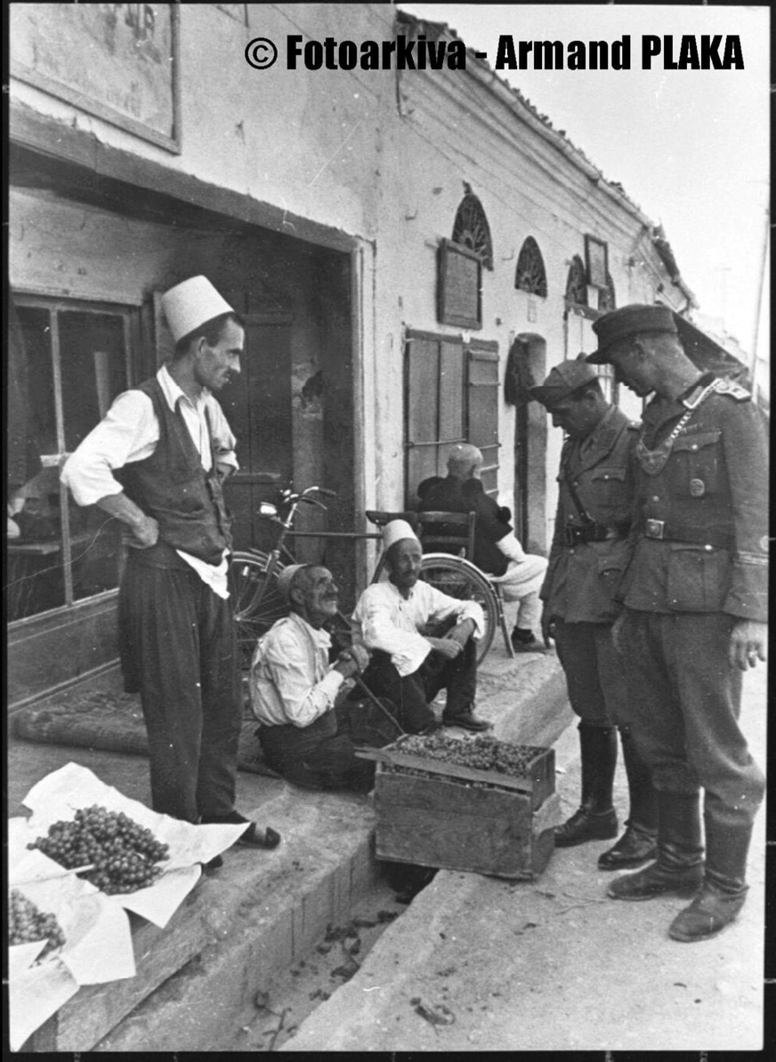Gjermanët hynin në shtepitë e shqiptarëve të tërbuar për t’iu treguar atyre një nga makthet më të mëdha që do të përjetonin ndonjëherë.Shqipëria ishte nën pushtimin gjerman midis viteve 1943 dhe 1944. Shqipëria vlerësohet edhe si një ndër vendet e pakta,që u çlirua me forcat e saj prej zgjedhës nazifashiste edhe pse me humbje të mëdha në raport me popullsine dhe territorin.Rreth 28 mijë dëshmorë të rënë në luftë kundër okupatorit dhe mijëra të tjerë të vrarë ose të zhdukur nga rrethanat e krijuara nga lufta, si dhe të burgosur dhe të masakruar në burgjet dhe kampet e perqëndrimit nazifashist. Humbjeve të njerëzve u bashkangjiten edhe dëmet në ekonomi, 1/3 e blegtorisë u zhduk, 1/3 e banesave u rrafshuan, por edhe minierat dhe komplekset industriale u shkatërruan dhe shumë dolën jashtë përdorimit.Lufta u krijua nga vet dora e njeriut por tashmë është jashtë kontrollit të të gjithë forcave njerëzore.Koha ka kaluar por fjala luftë akoma sjell makthe në mendjet e njerëzve.Jetët tona janë të ndryshme por përsëri të njëjta.

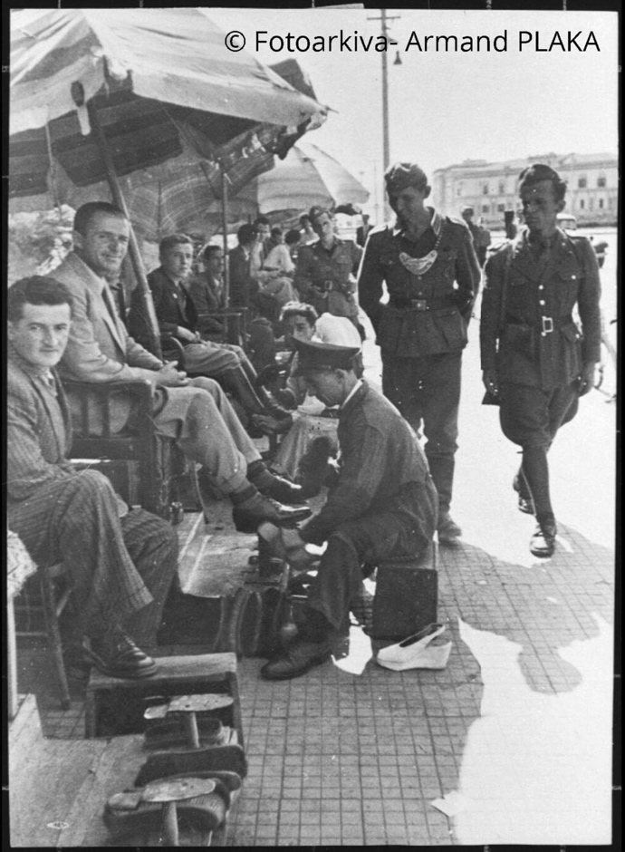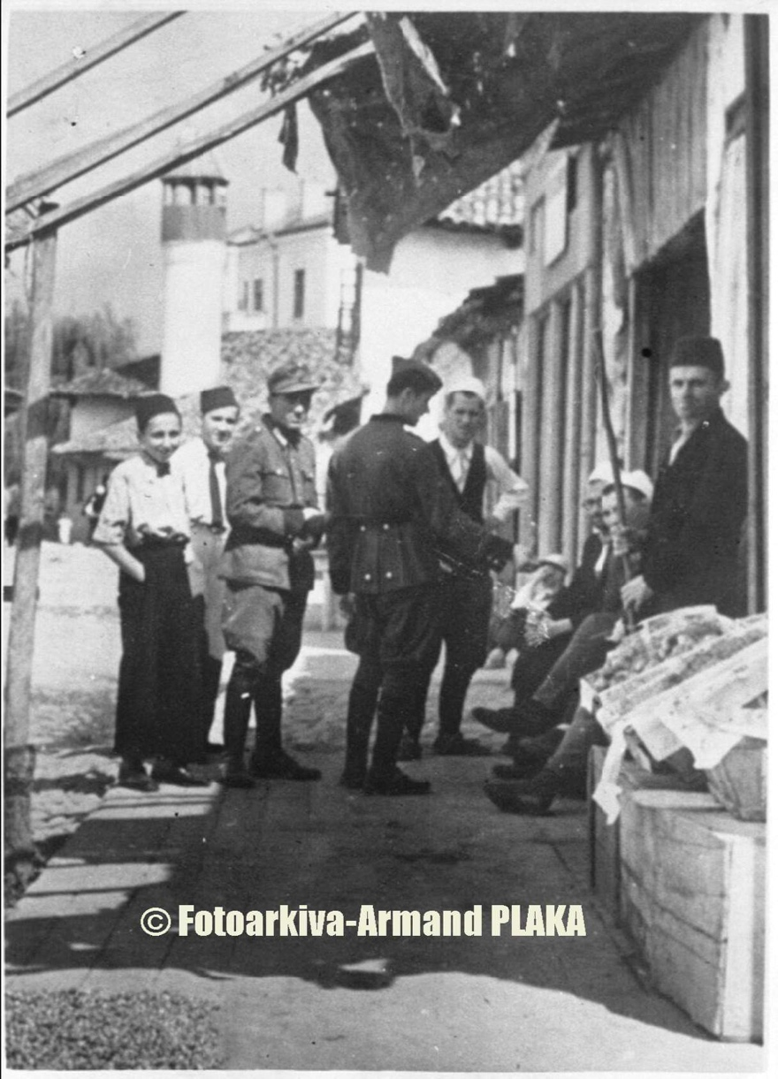**Ditët e para të pushtimit gjerman në Shqipëri**

Fotot mbajnë datën 29 shtator 1943, thuajse më pak se dy javë pas hyrjes se tyre ne Shqipëri me një operacion blic, ndërsa trupat e kapitulluara italiane akoma s’ ishin larguar. Fotot shfaqin ushtarë gjermanë te xhandarmarise fushore e te policisë ushtarake, gjate liridaljes ne kryeqytet, ndërsa shohin kuriozë atë c’ka mund të ofronte tregu dhe jeta e varfër me tipare oksidentale e banorëve të Tiranës, në ditët e para të mbërritjes së tyre në një vend që konsiderohej si “deutschfreundlich” (miqësor ndaj gjermanëve), edhe pse zyrtarisht “neutral”. Fotot botohen për herë të parë dhe janë marrë nga arkivat holandeze.